คณะกรรมการชุดที่ 46 จากมติที่ประชุมสามัญประจำปี 2562 เมื่อวันที่ 28 สิงหาคม 2563

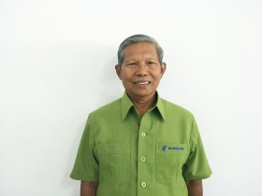
จ.ส.อ.ทวี ศิรินัย ตำแหน่งประธานกรรมการ

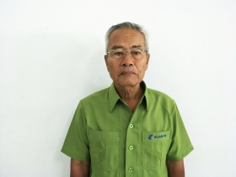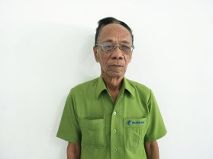
นายรำเพย คงคาชาติ ตำแหน่งเหรัญญิก, นายสว่าง วงค์แข รองประธานกรรมการ, นางทิพลักษณ์ ประสงค์พันธ์ ตำแหน่งเลขานุการ

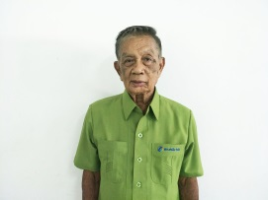
นายสม ลิ่มจันทร์ กรรมการ, นายจำรัส จันทรสุคนธ์ กรรมการ, นายสมศักดิ์ เปี่ยมแก้ว กรรมการ, นายประจักษ์ ประเสริฐสิน กรรมการ
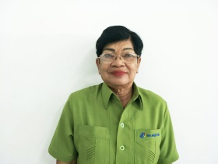
นางเพลิน แม้นเมี้ยน กรรมการ, นายสมคิด บุญประสิทธิ์พร กรรมการ, นางคำสุข ศักดิ์สงวน กรรมการ, นายเสนาะ พงษ์พนัส กรรมการ

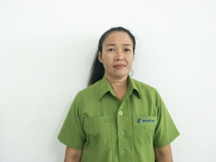
นางสาวสุพัตรา มีชอบ กรรมการ, นางชูศรี หมื่นปทุม กรรมการ, นางเฉลา อู่อติชาติ กรรมการ

